اسم الطالب/ة :........................................................ الفصل :....................
20
1 | 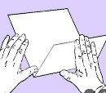  ماذا يحدث للورقة عند ثنيها :  - يتغير لونها . ب- يتغير شكلها . ج – تبقى كما هي
2 |   أي السوائل لا يختلط بالماء :  أ – العصير ب – الحليب ج – الزيت
3 | 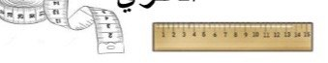  يمكن قياس المسافة باستخدام :  أ – المسطرة . ب _ الميزان . ج- مقياس الحرارة .
4 | 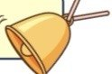  ما الذي يصدر منه الصوت :  - الورد ب_ الجرس . ج _ المصباح
5 | 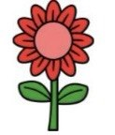  في أي فصول السنة تنمو الأشجار :  - الخريف ب _ الشتاء ج_ الربيع
6 |   على ماذا يحتوى البالون :  أ- غاز ب- صلب ج- سائل
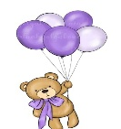


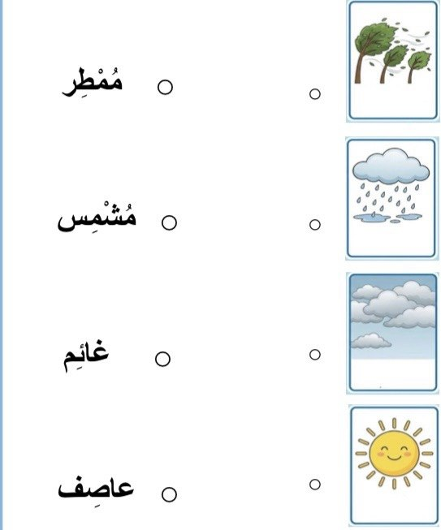
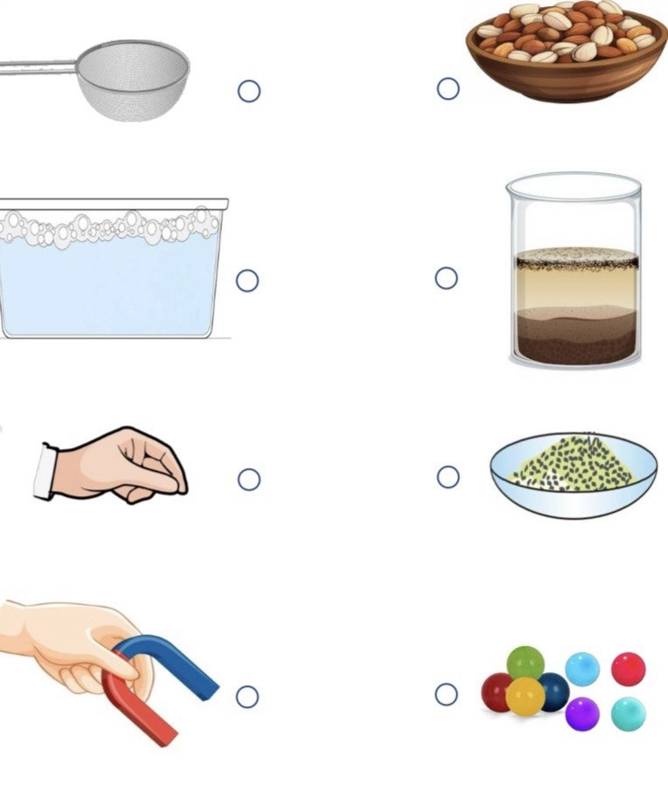
السؤال الثاني :اختار/ي الإجابة الصحيحة : ( 6 درجات )
(التقويم النهائي لمهارات العلوم للصف الأول الابتدائي - الفترة الدراسية الثانية1447)
السؤال الأول : صل/ي كل كلمة بما يناسبها : ( 4 درجات )
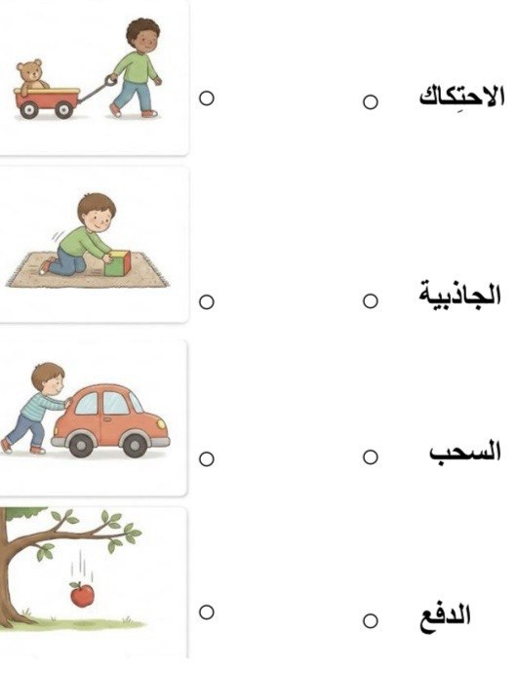
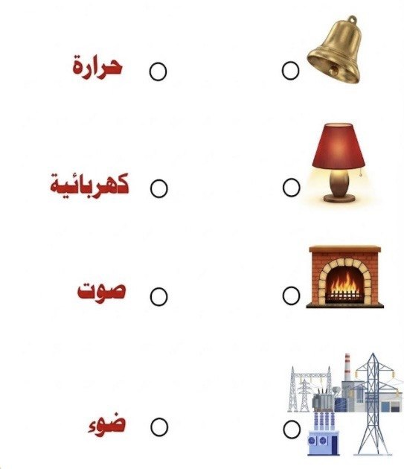
السؤال الرابع : ضع/ي علامة ( √ ) أو علامة ( × ) أمام العبارات التالية : ( 6درجات)
السؤال الثالث : صل/ي كل كلمة بما يناسبها : ( 4 درجات )
1 | السيارة تتحرك أسرع من الطائرة .
2 | الطاقة هي من تجعل الأشياء تعمل وتتغير.
3 | من مصادر الطاقة الحرارية على الأرض الشمس.
4 | لتحريك جسم ثقيل نحتاج قوة أقل .
5 | الأشياء الخفيفة تنغمر داخل الماء .
6 | المادة الصلبة لها شكل وحجم ثابت .

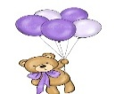
* صغيرتي كم أنا فخورة بكِ
معلمتك / وداد الحربي *

